МБОУ «Гимназия № 20 имени Абдуллы Алиша» |  | ДУСЛЫК |  | Март, 2019 нче ел
Март 2019нче ел
Туган көнегез белән, Рәхимә Минвалиевна!
Абдулла Алиш исемендәге 20 нче гимназия директоры - Бөтендөнья татар хатын-кызларының “ Ак калфак” иҗтимагый оешмасының Казан бүлеге җитәкчесе, Каюм Насыйри премиясе лауреаты Рәхимә Минвәли кызы 3 мартта Лаеш районының Державино авылында туа. Минвәли абый белән Хәдичә апаның Рөстәм белән Рамил исемле улларыннан соң - Рәхимә исемле кызлары туа. Дус- тату гаиләдә балалар әти-әниләрен олылап, хөрмәтләп бәхетле балалчак кичерәләр.  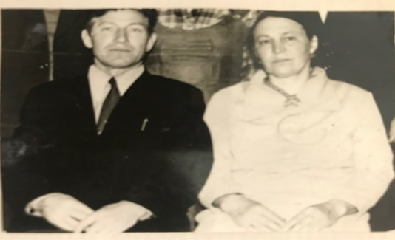  Ваемсыз балачак, мәктәп еллары, Казан педагогик коллияте, Алабуга педагогик институтында төрле чараларга шигъри сценарийлар,туган коннәргә котлаулар белән бергә,куен дэфтэренә шигырьләр дә  теркәлә бара.  Гимназиябезнең матур нәтиҗәләре - директорыбыз Рәхимә Минвалиевна Арсланова башлангычы астында ирешелгән уңышлар:  - Гимназия: 2012,2015 елларда “Россиянең әйдәп баручы белем биру оешмалары” Милли реестрына кертелә;  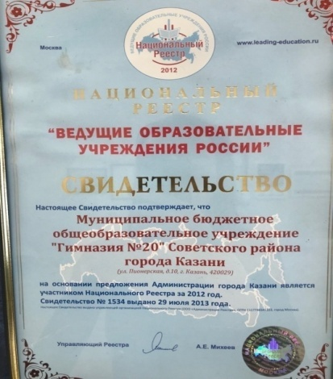  - 2017 елда 20 нче гимназия “Татарстан Республикасының иң яхшы мәктәбе” исеменә һәм шул ук елны 1 млн грантка ия була.  -2017 нче елда гимназия - экологик һәм әйләнә - тирәне саклау министрлыгы тарафыннан үткәрелгән “Татарстан республикасы мәктәпләренең 100 яшел почмагы” бәйгесе җиңүчесе. 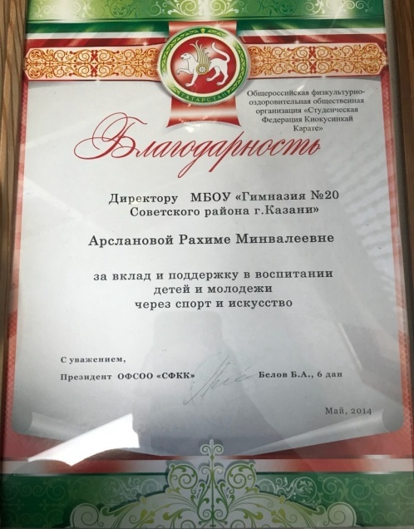 | Рәхимә Минвәлиевна үзенең педагогик эшчәнлеген 19 яшендә Яр Чаллы, ул вакытта Брежнев исемен йөрткән шәһәрнең 24 нче мәктәбендә башлый. Аңа 44 укучысы булган 2 нче сыйныфны тапшыралар. Җиңел булмый, әлбәттә, тик ул аларны 4 нче класска кадәр әйбәт кенә укытып чыга. Ә анан соң гүзәл башкалабызның 144 нче мәктәбе. Казан - яшь кызны илһамландырып, аның иҗади сәләтен үстерүгә үз өлешен кертә. 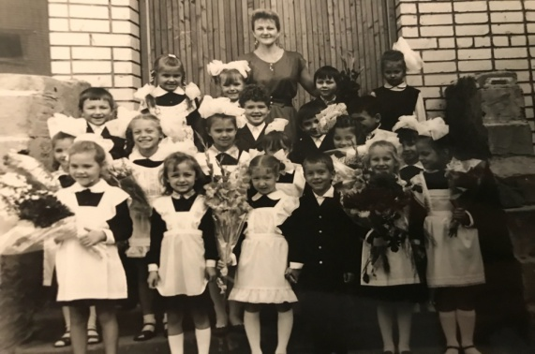  Яшь чак, омет, хыяллар hәм беренче мәхәббәт! Рәхимә Арсланова да үз насыйп ярын очрата. Сарман ягының Җәлил бистәсе егете аңа бер күрүдә гашыйк була. Халиуллина фамилиясе Арслановага алышына. Матур яшь гаиләдә игезәк балалар: Разил белән Разилә туа. Рәхимә Минвәлиевнанын улы белән кызы балалар өчен ныклап шигырь яза башлауга сәбәпче булалар да инде.  - 2015 нче елда каһарман –язучы Абдулла Алиш исемен алуда бик күп каршылыкларга карамастан, язучы -каһарман исемен алуга ирешу дә директорыбызның үҗәтлеге һәм дипломатик сыйфат нәтиҗәсе.  - Гимназиянең “ Дуслык” газетасының баш мөхәррире булып та Рәхимә Минвәлиевна үзе тора.  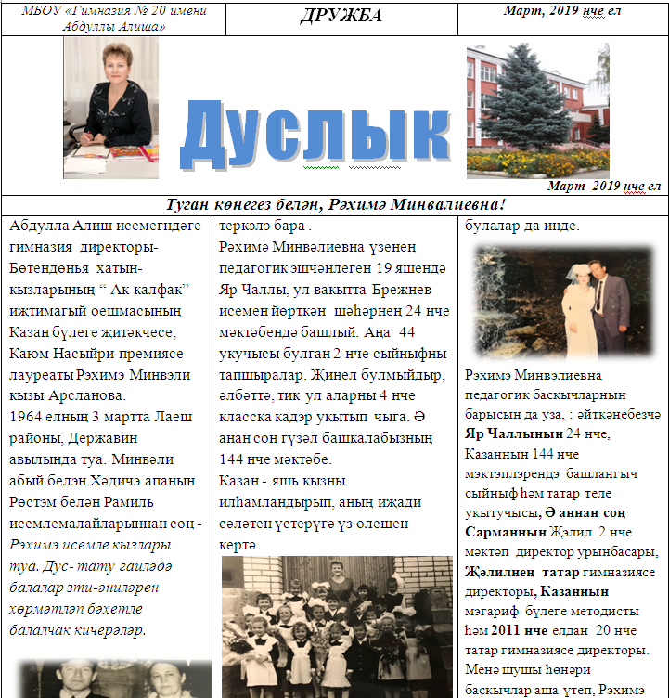  Аларга өстәп, гимназиянең милли йөзе барлыкка килү, фән олимпиадаларында җиңүчеләр саны арту;  -2012, 2018 еллардагы ремонт эшләре, спорт мәйданчыгы төзетү, кабинетларны заман таләпләренә туры китереп җиhазлау,4 музей ачу, бүгенге көндә 5 нчесе ачылырга тора, 2017 нче елдан кадет классы ачылу;  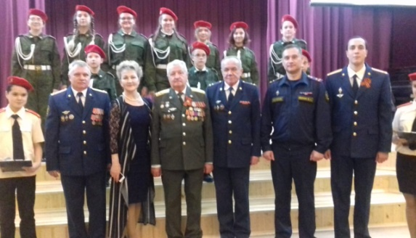 |  |  | Рәхимә Минвәлиевна педагогик баскычларнын барысын да уза, әйткәнебезчә, Яр Чаллының 24 нче, Казанның 144 нче мәктәпләрендә башлангыч сыйныф һәм татар теле укытучысы, ә аннан соң Сарманның Җәлил 2 нче мәктәбендә директор урынбасары, Җәлилнең татар гимназиясе директоры, Казанның Совет районы мәгариф бүлеге методисты һәм 2011 нче елдан 20 нче татар гимназиясе директоры.  Менә шушы һөнәри баскычлар аша үтеп, Рәхимә Минвәлиевна мәгариф өлкәсендә 30 елдан артык хезмәт куя. Ул бик күп мактаулы дипломнар һәм грамоталар белән бүләкләнә , К.Насыйри премиясе лауреаты, “Мәгариф өлкәсендәге уңышлары өчен” күкрәк билгесе иясе,. “ Иң яхшы укытучы “ Гранты ,  “ Укытучының әхлакый батырлыгы” исемле Бөтенроссия бәйгесенең республика этапы җиңүчесе.  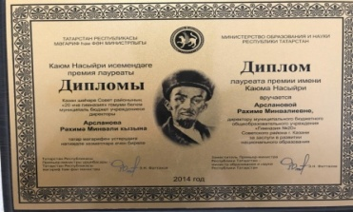  -2013 елдан “ Алиш эзләреннән “ дигән регионара һәм “Хокук- хәзерге җәмгыятнең нигезе” исемле Бөтенроссия дәрәҗәсендәге конференцияләр үткәрү җитәкчебезнең, коллективның зур хезмәт нәтиҗәсе.  Рәхимә Минвәлиевнанын оештыру сәләтен куреп, 2017 елда аны Бөтендөнья Татар Конгрессы Бөтендөнья татар хатын-кызларының “Ак калфак” иҗтимагый оешмасының Казан бүлеге җитәкчесе итеп куя.  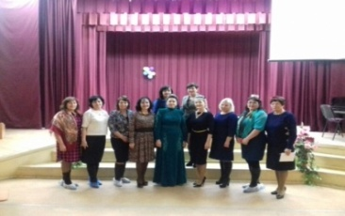  Бүгенге көндә Рәхимә Минвәлиевна Абдулла Алиш исемендәге коллективны җитәкләп, яңа үрләргә әйди.  ********************  Мәктәпнең исеменә без  Тап төшермәбез,  Тырыш, уңган һәм тәртипле  Булып үсәрбез.  Гимназия, гимназия-  Белем учагы.  Монда үсә балачакның  Иң матур чагы.  Бинасы да матур, якты  Укытучылар әйбәт  Иңнәргә канат куялар  Яңа үрләргә әйдәп.  Гимназия, гимназия-  Белем учагы.  Монда уза балачакның  Иң рәхәт чагы.
Үсәсем килә.  Рәзилә табын янында  Һәрвакыт көйсезләнә,  Тик кенә утыра белми,  Һаман нидер эзләнә.  Ботка бирсәң,башын бора,  Ашны да читкә этә,  Әнинең өстәлгә конфет  Куйганын гына көтә.  Чихуахуаны күреп,  Бервакыт ул шаккатты,  Ә әни, хәйләләп, аңа  Болай диеп аңлатты.  Бу эт һәрвакытта баллы,  Татлы гына ашаган,  Табын янында синең күк,  Боргаланып утырган.  Кинәт сеңлем тынып калды,  Уйга батты Рәзилә:  -Мин башка киреләнмим,ди  Минем үсәсем килә.  Кошкаем  -Нидән моңсу, кошкаем?  Нишләптер сайрамыйсың?  Ризыгың бар, өең җылы,  Шуны да аңламыйсың.  -Рәхәт түгел, сагынам,  Туып-үскән җиремне,  Куе урманнарымны,  Саф һавалы күгемне!  Минем очасым килә,  Күтәрелеп биеккә.  Табигатьнең гүзәллеге,  Сыймый бит ул читлеккә.  Шук песи.  -Шаярма болай,-дип әби  Песине ачулана.  Актәпи сүткән йомгакны  Чорнарга азаплана.  Мин читтән генә күзәтәм,  Утырам мин сак кына,  Чөнки бит монда минем дә,  Гаебем бар чак кына.  Әбием күрмәгәндә ул,  Йомгак түгел шул, ә туп,  Туп белән футбол уйнауны,  Мин үзем дә күрәм хуп.  Актәпине кызгансам да,  Гаебемне танымыйм,  Сүтелгән йомгакны хәзер,  Мин әби белән чорныйм. |  |  | Буйда түгел бит ул эш  -Бигрәк кечкенә мин,-диеп  Әй,кайгыра кырмыска:  “Нигә,ди, миңа да фил күк  Зур һәм көчле булмаска”  Киңәш сорап килә шулай  Ул ябалак янына.  Шаркүз болай диеп җавап  Бирә аның зарына.  -Аның буена кызыкма,  Син бит көчлерәк филдән,  Ышанмасаң,барып кара,  Ул үзе курка синнән.  Кырмысканың исе киткән,  Сынап карарга булган,  Шикләнсә дә, фил янына  Барырга карар кылган.  Озак эзләгән ул аны,  Ниһаять филнетапкан,  Агач башына менгән дә,  Болай диеп сүз каткан.  -Өйрәт әле,фил абзыкай,  Ничек итеп үсәргә?  Зур һәм көчле булу өчен  Әйтче,миңа нишләргә?  Фил кырмысканы күрмәгән,  Ишетсә дә тавышын,  -Кем миңа дәшә икән?-дип  Боргаласа да башын...  Шәйләп алгач, телсез калган  Фил бик көчле куркудан.  Һәм шунда ук юк та булган,  Басып торган урыннан.  Кырмыска әллә чыннан да  Филдән көчлерәк микән?  Бу турыда,сез, дусларым,  Ниләр уйлыйсыз икән?  Миңа да дус кирәк.  Күпме сорыйм әниемнән  -Алыйк,- диеп бер көчек,  Юк, димәде, ул бер көнне  Алып кайткан уенчык...  Бик бәләкәй, йомшак үзе,  Борыны бар, койрыгы...  Муенындагы төймәгә  Баскач, өрә дә тагы.  Тик көчек уенчык кына,  Шатланмый сыйпасаң да,  Урыныннан да кузгалмый ул,  Уйнарга уйласаң да.  Күзләре дә һаман моңсу,  Төбәлгән бер ноктага,  Чын көчек кирәк шул миңа  Рәхәтләнеп уйнарга. | Хыяллар дөньсында.  Көн дә әллә ничә тапкыр  Урап чыгам Җир шарын,  Ә аннан соң үз өемә  Әйләнеп кайтам тагын.  Океан һәм диңгезләрне  Җиңел генә кичәм мин,  Шәһәрдән шәһәргә күчеп,  Бар дөньяны гизәм мин...  Әллә инде ышанмыйсыз,  Әллә ялганчы дисез,  Юк-юк, сез бит алдымдагы  Глобусны күрмисез!  Глобусны әйләндереп,  Көн дә урыйм Җир шарын,  Ә үскәч, ерак галәмгә  Очасым килә тагын.  Канатлы сүзләр  Канатлы сүзләрне бүген  Өйрәндек без дәрестә.  Канатларын тырышсам да ,  Күрә алмадым һич тә.  Канатлары булса, сүзләр  Очып китәрләр иде,  Агачтан- агачка кунып,  Ял да итәрләр иде.  Укытучым ялгышкандыр  Канатлы дип сүзләрне,  Юк икән шул, сезгә дә мин  Ачыйм ,дуслар , серләрне.  Зирәк, хикмәтле сүзләргә  Үсә икән канатлар,  Тапкыр сүзләрне яратып.  Бик күп кеше кабатлар.  Телдән-телләргә күчәләр,  Юк аларга киртәләр.  Шуңа күрә ул сүзләрне  Канатлы дип йөртәләр.
Табышмаклар һәм  тизәйткечләр  А а Әни табынга куйды  Син дә ашамый калма,  Үзе сусыл,түгәрәк  Бик тәмле,кызыл  (алма)  -А-а-а,- дип кычкыра Алсу,  Аңа, дисез, ни булган,  Алсуның ак күлмәгенә  Бал корты килеп кунган.  ***** ******  Әә "Аның куллары да йомшак "  Шулай диде бер нәни.  -Мин аны бик тә яратам,  Чөнки ул минем...(әни)  Әнисәне күр әле,  Бигрәк матур күлмәге!  Әнисенең Әнисәгә  Ул туган көн бүләге.  *****************  Бб Мисал һәм мәсьәләләрне  Дустым, уйлап, дөрес чиш.  Тырышып укыганнарга  Мәктәптә куялар.... ( биш)  Бу-бу-бу,бу-бу-бу...  -Нәрсә булыр икән бу?  Быргы кычкырта Марат  Як-якларына карап.  *******  Вв  Алма,груша,чияне  Үзем дә яратам мин,  Әни дә бик файдалы,ди  Аларда күп ..... ( витамин)  Вахит вакытны тотам,дип  Вакыт артыннан чаба.  Вакыт тоттырмый Вахитка  Гел чаба алга таба.  Гг Эшләпәсе бик килешле,  Бик тә яратып кия  Бер аягында торса да,  Аңа һәркем баш ия. (гөмбә)  Гөлләр үстерә Гөлия  Бигрәк матур, күр әле,  Гөлчәчәкле алан кебек  Гөлиянең күлмәге.  Дд Әкрен генә чайкалып,  "Йөзеп "килә бер "кораб".  Диңгездә түгел ,чүлдә  Без аңа тордык карап.  Ул корабның исемен,  Йә,дустым,әйтеп кара!( дөя)  Дәү әнием белән килдек  Ял итәргә диңгезгә,  Диңгез суы һәм һавасы  Файдалы,диләр безгә. |  |  | Е е Бөгәрләнеп чирәмдә  Бик озын бер бау ята.  Балаларны гына түгел ,  Олыларны куркыта. (елан)  ************  Елга янында елап  Йөри безнең Әминә,  -Елгага төшкән тубым  Батар, дип, өзгәләнә.  *** ***  Елтыр-елтыр күзләрем,  Бигрәк матур үзләре.  Уңны –сулны барлыйлар,  Көне буе эшлиләр,  Аннан йокы эзлиләр.  ************  Жж Күтәрелеп карадым да ,  Исем китте буена,  Башы кечкенә булса да,  Бигрәк озын муены. (жираф)  Ж-ж-ж, дип уза машиналар  Кая ашыга алар?  Юл аркылы чыкканда  Сак булыгыз, балалар.  ************  Җ җ Үзе күрми дә ,ишетми,  Ләкин сызгыра белә.  Ишекләрең ачык булса,  Өеңә дә ул керә (җил)  Җәмилә җырлый-җырлый  Урманда җыя җиләк,  Җырлый-җырлый җыя торгач,  Җиләк булган бер чиләк.  ************  Зз Аю ,жираф,төлкене,  Бүре, челән,ләкләкне...,  Маймыл,лачын,ишәкне...  Күрәсегез киләме?  Килсә ,сузмыйча озакка  Барыгыз ... ( зоопаркка)  Зәринәгә зәңгәр күлмәк  Тегеп бирде әнисе,  Зәңгәр тасма белән чәчен  Үреп куйды әбисе.  ************  И и Кире,надан,ахмакка  Кушалар исемемне  Ә эшләргә кирәк булса,  Чакыралар үземне ... (ишәк)  Иртән торып идән юды  Иренмәде Илсөяр,  Илсөяр кебек кызларны  Хәтта бөтен ил сөяр.  Йй -Кич җитте,кояш батты,  Күземне басты.....(йокы) | К кБашыннан да ,ахырыннан да  Бу сүзне укып була.  Сары түгәрәк эченә  Файдалы орлык тула. (кабак)  Кара, карга кар-кар,диеп  Килеп кунды каенга.  Кара карга кар-кар диеп,  Ни сөйли саесканга?  ************  Л л Иң яраткам дәресләрем-  Математика,сызым.  Күп әйбернең озынлыгын  Әйтеп бирәм берүзем. (линейка)  Ләйсән лилияләргә,  Ландышларга су сибә,  Лилия юган сөлгеләр.  Кояш астында кибә.  ************  М м Көндез,йоклый,  Төнлә сакта  Тычкан,күсене тота (мәче)  Маратка бүген әтисе  Машина бүләк итте.  Марат машинасын тотып  Урамга чыгып китте..  ************  Н н "Бәйрәм мөбәрәкбад!"-диеп,  Яңа елны көтәләр.  Кыш көне түгел-язын  Аны бәйрәм итәләр.  Милли бәйрәмне халыкта  Ничек атап йөртәләр?(Нәүрүз)  Наратларның нигә икән  Чәнечкеле энәсе.  Энә күргәч Наиләнең  Бик килә бит тегәсе.  ************  О оҖиргә күмеп куялар  Аннан уңыш җыялар (орлык)  Оча күктә бик биектә  Зур канатлы кош.  Кош түгел ул,ә Мәскәүгә  Очучы очкыч.  Өө Суыктан сакланырга  Йокларга көне- төне-  Аюга бик кирәк булыр  Кышын уңайлы ....(өне)  Өф-өф итеп,өф-өф итеп.  Мин тузаннарны сөртәм.  Әнинең эштән кайтканын  Өй җыештырып көтәм.  Баш мөхәррир: Р.М.Арсланова  Редколлегия:  Сарварова ИИ.;  Мәктәп үзидарәсе.  Укучыларның фәнни оешмасы.  Гамәлгә куелды  01.03. 2019 ел сәг. 16.00,  тираж 200 данә

